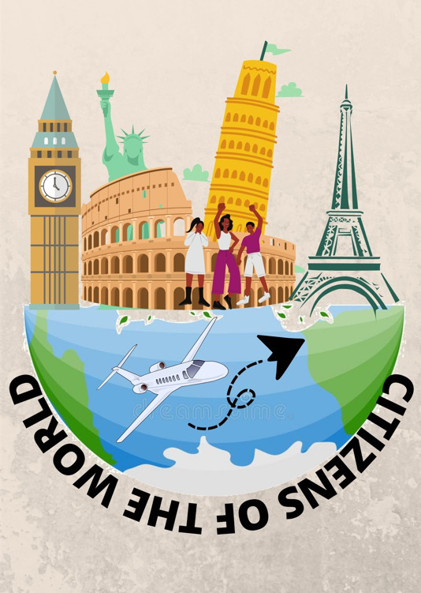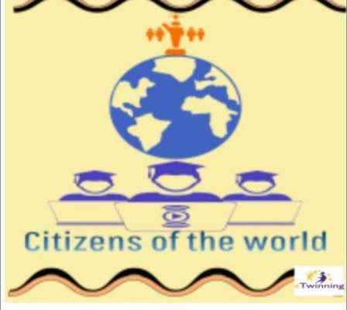
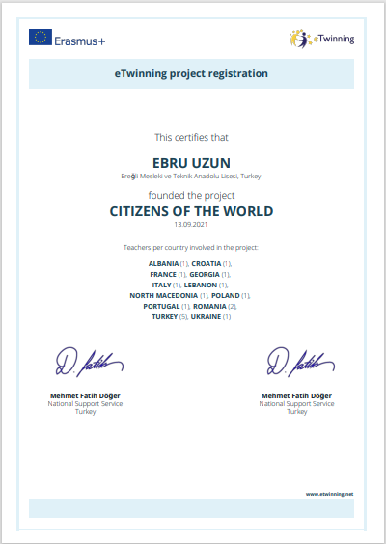

Okulumuz İngilizce öğretmeni Ebru UZUN’ un rehberliğinde Konya Öztekinler Mesleki ve Teknik Anadolu Lisesi, Manisa Yunus Emre Fatih Anadolu Lisesi, Konya Akşehir Tarık Buğra Sosyal Bilimler Lisesi ve Arnavutluk, Hırvatistan, Fransa, Gürcistan, İtalya, Lübnan, Kuzey Makedonya, Polonya, Portekiz, Romanya ve Ukrayna’dan toplam 17 Ortakla yürüttüğümüz ‘DUNYA VATANDAŞLARI’ adlı eTwinning projemizde öğrencilerimiz proje ortakları ülkelerin eğitim, sağlık, günlük yasam, tarihi ve coğrafi özellikleri, yiyecek-içecek kültürü, düğün ve festivalleri hakkında bilgiler öğreniyorlar. Güvenli internet ve uluslararası Hoşgörü günü ile ilgili çalışmalar yapan öğrencilerimiz, İletişim dili olarak İngilizceyi kullanarak yabancı dil becerilerini de geliştirme fırsatı bulmaktadırlar.

